8 класс. ОБЖ. Урок № 8. 20.10. 2022 г
Тема урока Ситуации криминального характера, правила поведения с малознакомыми людьми.
Цель урока: познакомить учащихся с правилами поведения в ситуациях криминогенного характера.
Введение в тему.
Современная жизнь полна неожиданностей, порой зачастую опасных и неприятных. Нередки случаи, когда на дальней остановке транспорта, в темном подъезде, в тихом сквере, в тамбуре электрички совершаются различного рода преступления.
Не все, конечно, зависит от нас. Если мы станем придерживаться некоторых элементарных правил. Будем вести себя более осторожно. Тогда вероятность уберечь свою жизнь, здоровье, достоинство от преступного посягательства значительно возрастет. В наше время всё острее становится вопрос: “Как избежать насилия?”, “Как не стать жертвой насилия?” Самой беззащитной социальной группой в этом отношении являются дети, особенно подросткового возраста
Как вы понимаете, что такое криминогенная ситуация?
Криминогенная ситуация – это ситуация, когда человек оказывается в условиях возникновения преступления или эта ситуация ведет к возникновению преступления.
Что же надо делать в криминогенных ситуациях?
Самое главное – не стать жертвой преступления и источником преступления.
Опасность, критическая ситуация – это неблагоприятная ситуация, событие, явление, отрицательно влияющие на жизнь людей. Сегодня мы поговорим о мерах безопасности, какие необходимо соблюдать, чтобы избежать подобных ситуаций и о том, как нужно вести себя в критической ситуации.
Но прежде мы должны выяснить какими они могут быть.
В зависимости от мест возникновения таких ситуаций они подразделяются на ситуации, происходящие на улице и в зданиях. Каждая из групп подразделяется на более мелкие. Рассмотрим схему на рисунке 1.

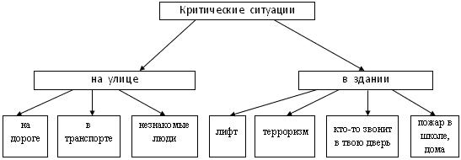
Рисунок 1. Виды критических ситуаций.

А как определить, от кого можно ожидать угрозу?
Люди, совершающие противоправные действия против других граждан, либо против государства, считаются преступниками. К потенциальным преступникам можно отнести несколько категории граждан (Рисунок 2). Особенно беспокоит статистика, которая указывает, что контингент преступников в последнее время значительно помолодел. А это значит, что на тропу преступности становятся подростки.
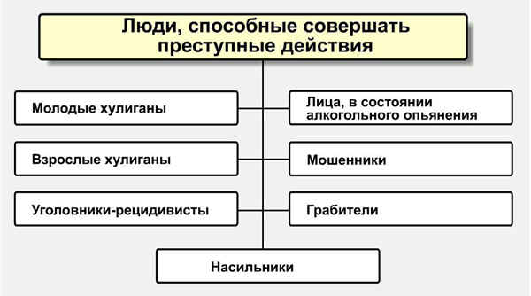
Рисунок 2. Категории людей, способных совершать преступные действия
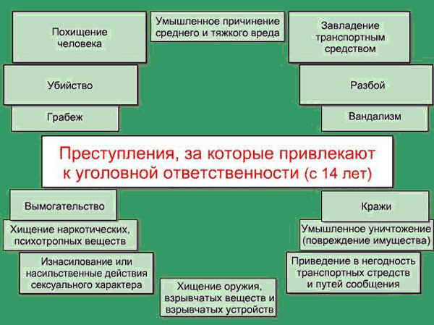
Рисунок 3. Виды преступлений, за которые привлекаются к уголовной ответственности
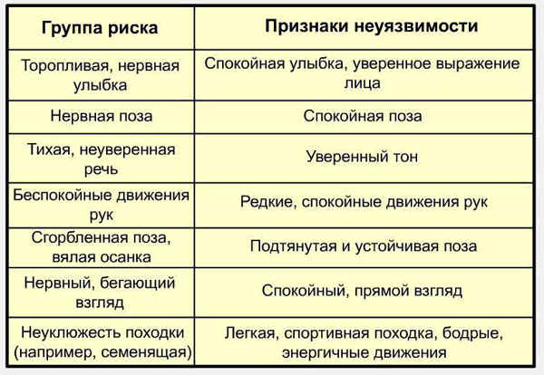

Рисунок 4. Характеристика потенциальных жертв.
Основное правило безопасного поведения в криминогенных ситуациях: предвидеть, избегать, действовать. Главное условие – возможность избежать непосредственного контакта с преступником, т.е. не стать жертвой.
Какое время и место считается самым опасным?
Опасное время – это период значительного повышения риска для личной безопасности, например, ночь, поздний вечер или раннее утро. Степень опасности в одно и то же время суток может быть разной в зависимости от того, где находится человек: ночью в лесопарке более опасно, нежели на освещенных улицах населенного пункта.
Опасное место – это такое место, где одинаково небезопасно в любое время суток

Криминогенные ситуации:
Как правило, это такие объекты, где либо большое скопление людей (вокзалы, места массовых зрелищ, стадионы, многолюдные улицы с большим потоком машин), либо малолюдно (лесопарки и пустыри, стройки, старые дома, пустынные улицы).
Но существуют остающиеся безопасными в любое время суток места, где всегда можно найти укрытие от преступных посягательств, где не откажут в помощи и поддержке – это отделение милиции, любой магазин, пожарная часть, почта, банк, поликлиника, больница, парикмахерская, ремонтная мастерская и т.п. Важно не стесняться в случае необходимости обратиться к людям за помощью.
Как не стать жертвой преступления на улице и в вечернее время.
1. Быть не вызывающе одетым.
2. Не носите с собой крупную сумму денег.
3. В вечернее время: Старайтесь избегать малолюдные и плохо освещенные места. Если вы возвращаетесь домой поздно, договоритесь, чтобы вас встретили, или возьмите такси. Никогда не пользуйтесь плеером, иначе вы не сможете услышать преступника.
4. При контакте с посторонними людьми: не откровенничайте, не давайте свои данные без крайней надобности.
5. На трассе не голосуйте.
6. Пользуйтесь банкоматом, платным телефоном.
По утверждению специалистов, именно подъезды, лифты и лестничные клетки домов становятся все более опасными для жизни местами
Для того, чтобы избежать неприятных ситуаций в подъезде, необходимо:
Во-первых, на лестничных клетках и у входа должны гореть вечером и всю ночь лампочки.
Во-вторых, при входе в подъезд не позволяйте себе “отключиться”, полностью погружаясь в собственные мысли. Осмотритесь внимательнее, помня о возможной опасности. В-третьих, подходя к подъезду дома, убедитесь, что там нет посторонних, подозрительных субъектов. Увидев незнакомца, задержитесь, не искушайте судьбу.
В-четвёртых, по возможности старайтесь входить в подъезды, особенно в вечернее время, с кем-либо из знакомых или соседей. Преступники нападают, как правило, на одиночек. В-пятых, никогда не ездите в лифте с незнакомым человеком, даже если “специально для вас” придерживают двери лифта. В ответ на такую любезность можно сказать, что ты не один и еще подождёшь родителей.
В-шестых, не подходить к своей квартире и тем более не открывать ее своим ключом, если рядом находится незнакомый человек, лучше выйти из подъезда, сделав вид, что не туда попали, и подождать, пока незнакомец не выйдет на улицу.
Во избежание криминогенных ситуаций в лифте, прежде всего – не входите в лифт с незнакомым человеком. Если это все же случилось – нажмите кнопку не своего этажа, а ближайшего. На всякий случай повернитесь спиной к панели с кнопками и как бы случайно нажмите кнопку “вызов диспетчера”. Неожиданная телефонная связь или остановка лифта может вспугнуть преступника и заставить его отказаться от своих намерений.
Если на вас напали:
- действуйте решительно и бесстрашно, ведь успех зависит только от вас, дайте отпор всеми возможными способами (громко кричите, убегайте);
- используйте технические особенности лифта (если во время движения резко подпрыгнуть и ударить ногами об пол, то кабина может застрять, и тогда нападающему придется иметь дело с механиками, так как по-другому из лифта в этом случае не выбраться);
- попробуйте вступить в переговоры с преступником, может быть, ему не чуждо чувство здравого смысла.

Чтобы избежать подобных ситуаций, необходимо соблюдать ряд правил:
> Не ходите в вечернее время в одиночку в неблагоприятных районах.
> Не надевайте дорогую одежду, ювелирные украшения, привлекающие внимание преступников.
> Не демонстрируйте свой достаток.
> Не выходите на улицу в нетрезвом виде, который привлекает внимание потенциальных грабителей и насильников.
> Не подсаживайтесь в попутные машины, в которых несколько мужчин.
> Не приближайтесь к незнакомым мужчинам, если они вас окрикнули.
> Не кокетничайте с незнакомыми мужчинами.
> Не носите вызывающую одежду.
> Не уезжайте с малознакомой компанией в незнакомое место.

Как не стать жертвой насилия
1. Одежда не должна быть вызывающей, яркой, слишком откровенной.
2. Одежда должна быть удобной для движения, в том числе быстрого.
3. Обувь должна быть удобной не только для танцев, но и для ходьбы и бега.
4. Поведение не должно быть вызывающим, развязным.
5. Слишком яркий, грубый макияж выдаёт желание обратить на себя внимание.
6. Грубый с надрывом смех, развязный разговор привлекает лиц определённой наклонности.
7. Нельзя садиться в машину к незнакомым или мало знакомым людям.
8. Идти домой следует по людным, освещённым улицам.
9. Постарайтесь, чтобы ваши близкие встречали вас или сопровождали до дома.
10. Имейте под рукой простейшие защитные средства (баллончик с газом, лаком для волос, шпильки, свисток, пакетик с молотым перцем или табаком и т.д.).

Представитель правоохранительных органов:
– Насильники, которые хотят сорвать зло на женщинах, как правило, не поддаются на уговоры и просьбы. Надо попытаться их ошеломить, отвлечь, привести в состояние шока. Ваша задача – не бороться с насильником, который наверняка сильнее вас, а использовать любые действия, которые дадут вам возможность вырваться и убежать
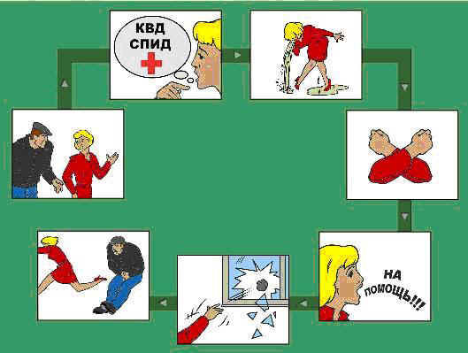
Если на вас напал насильник
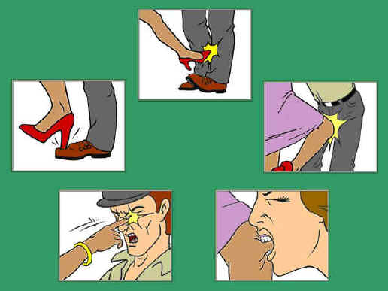
Правила поведения с незнакомцами
1. Старайся избегать разговоров. Если говоришь – будь вежлив.
2. Не садись в машину к незнакомцу.
3. Не играй по дороге из школы домой.
4. Не играй в темное время на улице.
5. Не рассказывай чужим людям о своей семье, о соседях.
6. Не впускай незнакомых людей в квартиру.
7. Если потерял ключ – скажи об этом родителям.
Как не оказаться жертвой преступления?
- никогда не разговаривать с незнакомыми людьми;
- запомните, что любая вещь, которую у вас хотят отнять, не стоит вашего здоровья и безопасности;
- соблюдать меры предосторожности, когда идете из школы: возвращайтесь всегда группой или вдвоем, нигде не останавливаясь по дороге, следовать одним и тем же маршрутом, уже дома позвонить родителям на работу.
- не ходить в одиночку через плохо освещенные переходы и туннели, избегать короткого пути, ведущего через парк, пустырь или строительную площадку;
- не отвечать и не поддаваться на провокацию, если к вам грубо обращаются и насмехаются;
- не подходить близко к стоящему автомобилю, особенно если в нем сидят люди и работает двигатель;
- не садиться в пустые вагоны трамваев, метро и электричек в позднее время, стараться находиться ближе к водителю;
- не садиться отдельно от всех в кинотеатре, если на сеансе мало зрителей;
- не давать адреса и домашнего телефона незнакомым лицам без явной необходимости.
- Просмотреть видео

https://youtu.be/U4ww1YBRmG8

Домашнее задание:
Нарисовать плакат, который предостерегал бы подростков о некоторых криминогенных ситуациях.
Выполненные задания в тетради фотографируйте , пересылайте в ( личный чат, на ВК или на адрес Эл. Почты yulya.zakharchenko.66@ mail.ru ) для проверки .

